Выставки и мастер-классы к Дню Победы

Наша компания имеет большой опыт по организации театрализованных представлений в стилистике военно-исторических реконструкций и выставочных площадок и мастер-классов

Образец нашей работы: Реконструкция взятия Рейхстага г.Пушкино
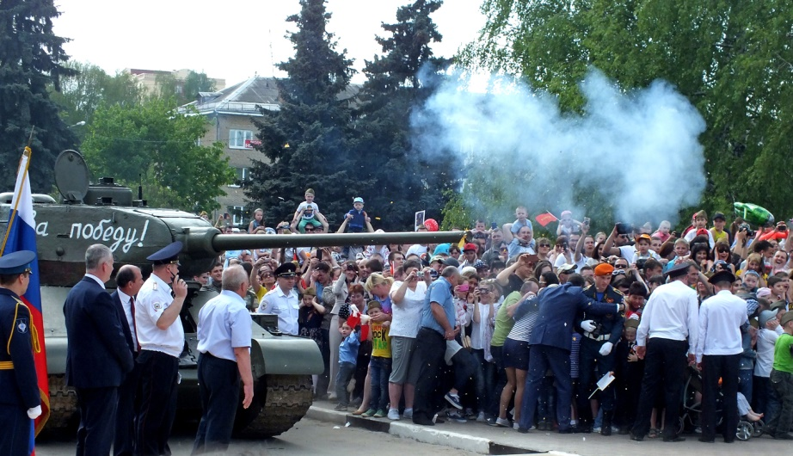
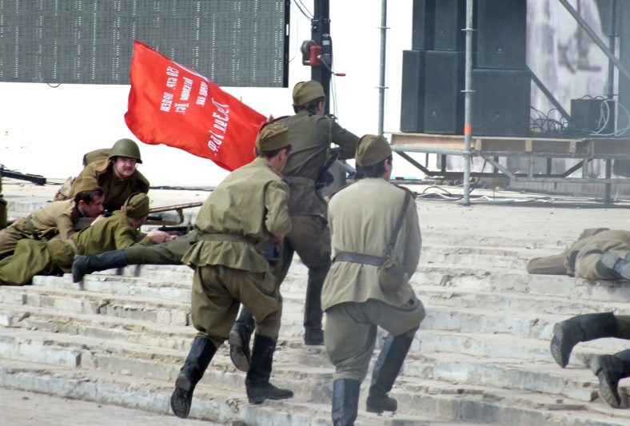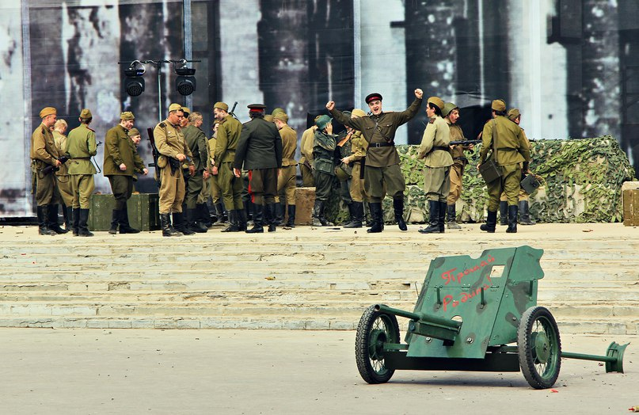
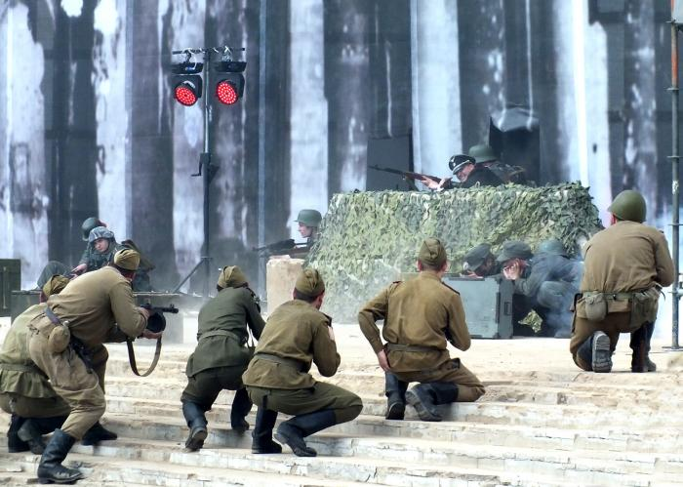

Ссылка на видео: https://youtu.be/EHWGaX_W6_I

Возможные интерактивные площадки:
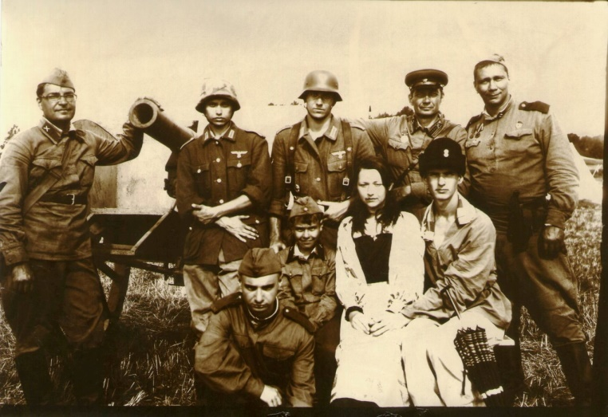
- Площадка связи
- Площадка обучению штыковому бою
- Площадка мототехники
- Тир СХП
- Площадка стрельбы из миномёта и пушки
- Площадка-магазин исторических вещей
- Музейная экспозиция вооружения ВОВ
- Площадка по метанию гранат
- Мастер-класс оружие времен ВОВ

Интерактивная площадка связи
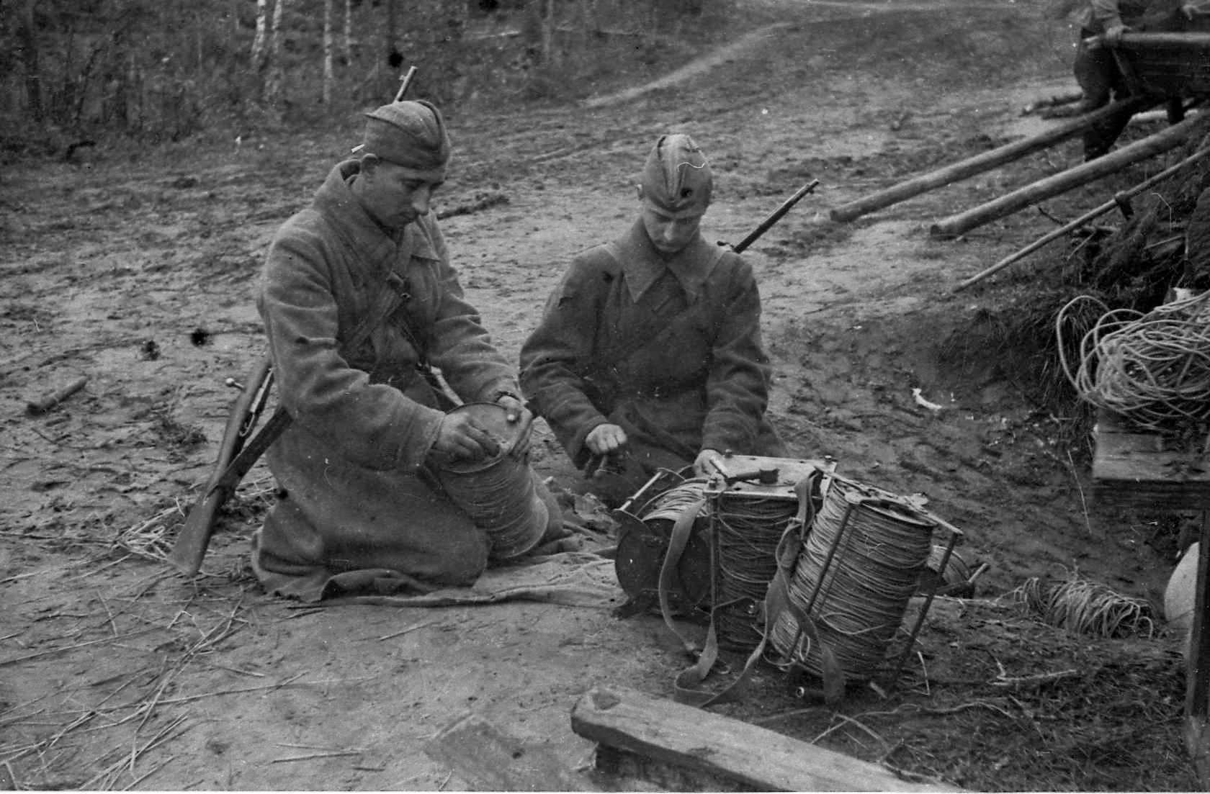
Данная площадка показывает, как осуществлялась проводная связь между подразделениями в боевой обстановке. Желающие могут лично протянуть связь к позиции. Площадка предназначена для участия детям от 8 до 14 лет.
В программу входят:
- Снаряжение
- Инструктаж
- Лекция о процедуре связи
- Прохождение полосы препятствий
- Соединение двух точек связи и переговоры по тел. Аппаратам
- Наблюдение за противником в арт. буссоль
- Возвращение в штаб
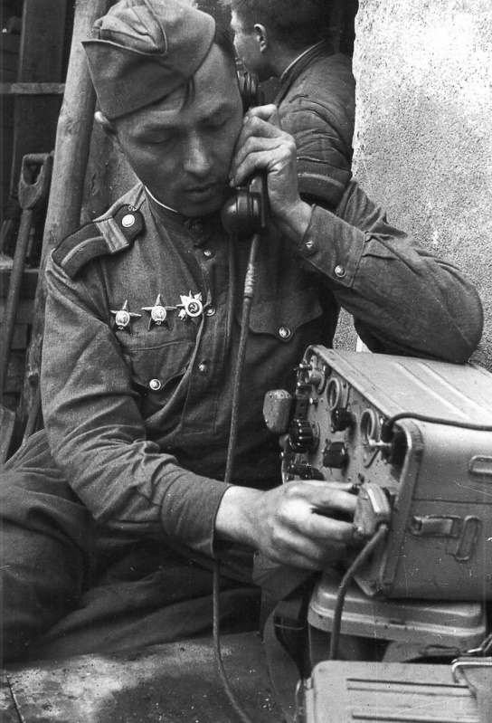
Описание площадки: Размер 20 х 20 м
Солдатская палатка либо тент из маскировочной сети, внутри находится стол, на котором установлены аппараты связи времён Великой Отечественной войны. Инструктор рассказывает, как велась передача данных между подразделениями армии. Желающие могут попробовать сами протянуть связь между двумя постами связи, для чего переодеваются в форму РККА, надевают каску, берут катушку с проводом. Бойцы получают указание от командира протянуть связь к позиции, при этом преодолеть полосу препятствий, одним из этапов которой будет проползание под «колючей проволокой». В этом месте площадка связи может пересекаться с тиром СХП, т. е. над ползущими для более полного антуража будут производиться холостые выстрелы (безопасность обеспечивается руководителями площадок). Добравшись до позиции, в которой находится наш связист, молодые бойцы подключают аппараты связи и докладывают о выполнении задания, после чего также возвращаются на командный пункт, где поощряются командованием (ценные подарки или сувениры).
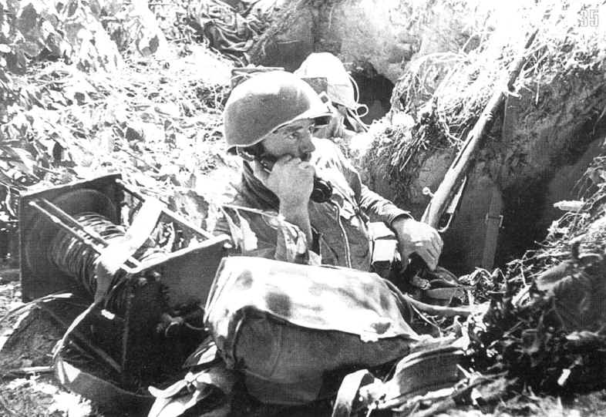
Площадка может пересекаться с артиллерийской площадкой «На расстоянии кинжального огня» Стоимость площадки (3 человека, палатка, полоса с колючей проволокой, позиция наблюдателя + доставка) - 60000 рублей.

К
О
Л
Ю
Ч
К
А

ТАНКИ

СЕКТОР НАБЛЮДЕНИЯ
И СТРЕЛЬБЫ

Ш
Т
А
Б

ПОЗИЦИЯ

Площадка обучения штыковому бою
Размер 15х15 м
На площадке происходит обучение азам штыкового боя. С помощью инструктора новобранцы учатся владеть винтовкой в штыковом бою.
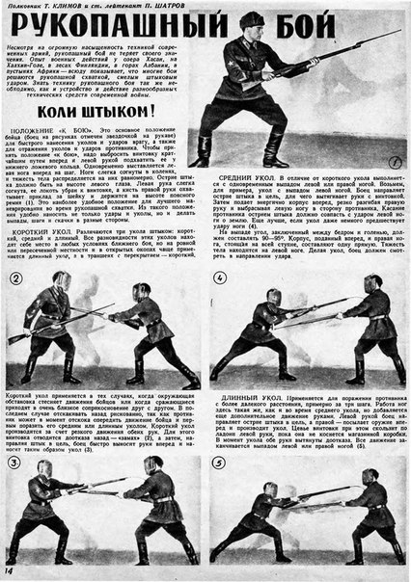
Стоимость площадки (2 человека, винтовки, стойка с манекенами + доставка) - 40.000 руб.
Площадка мототехники
На площадке зрители смогут увидеть и посидеть на боевом мотоцикле
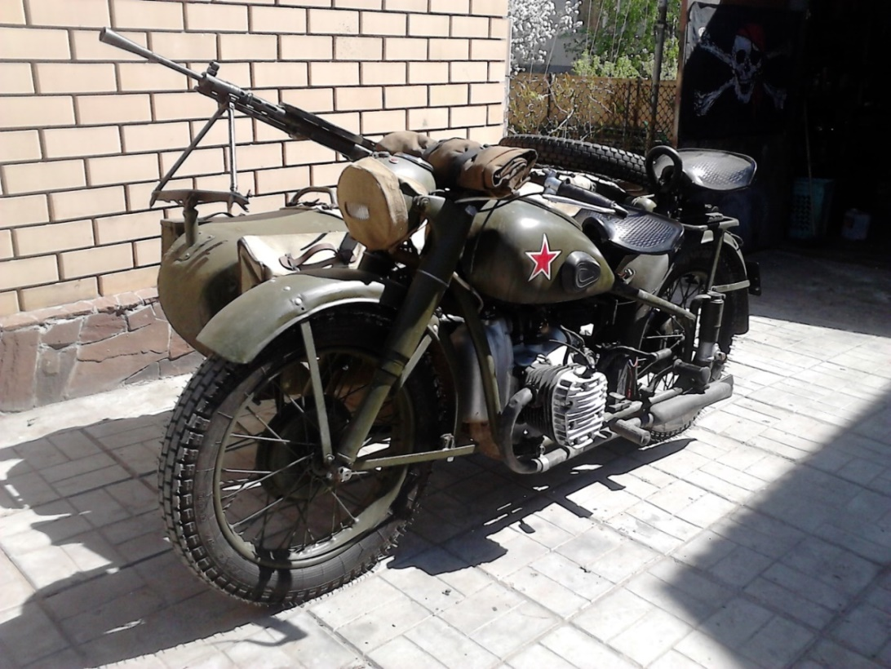
Стоимость площадки (мотоцикл, 1 человек + доставка) - 22.000 руб
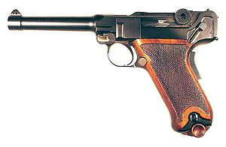
Площадка «Тир СХП»
На площадке будут представлены охолощёные макеты оружия ВОВ как Советского, так и немецкого. Зрители могут взять в руки легендарное оружие и произвести холостой выстрел (около 20 единиц оружия)
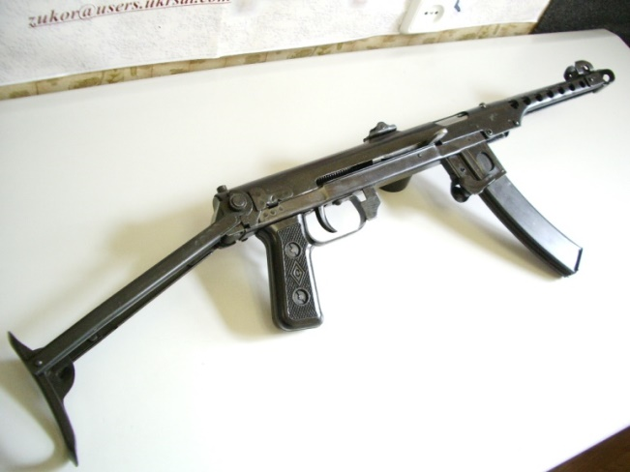
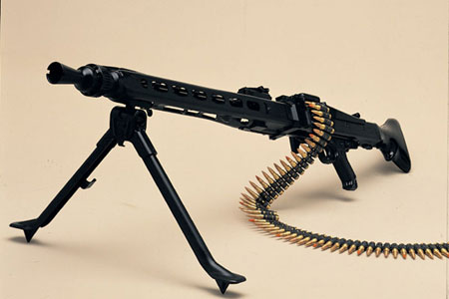

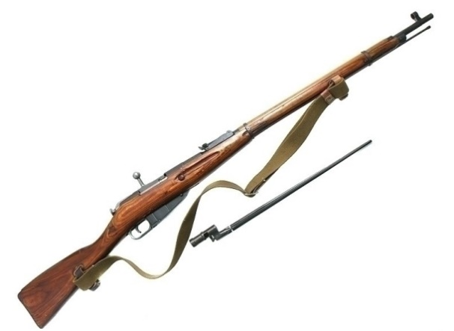
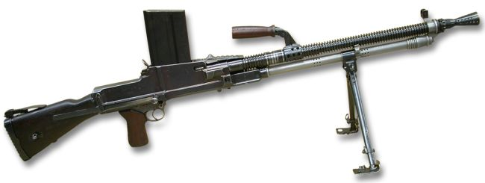
Стоимость площадки ( 2 человека, 20 единиц оружия + доставка) 50.000 руб + выстрелы оплачиваются отдельно – 150 р/выстрел

Площадка артиллерии «На расстоянии кинжального огня»
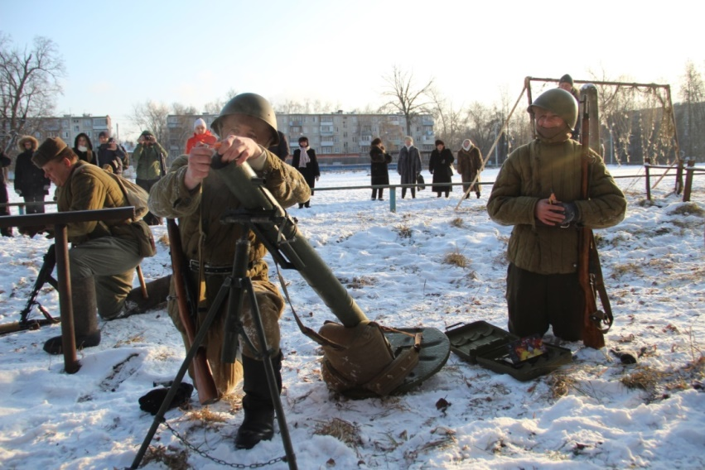
Размер площадки 5 х 15 м
На площадке располагаются макет 45 мм пушки и 82 мм миномёта. Зрители имеют возможность сами произвести пиротехнические выстрелы из орудий по макетам танков
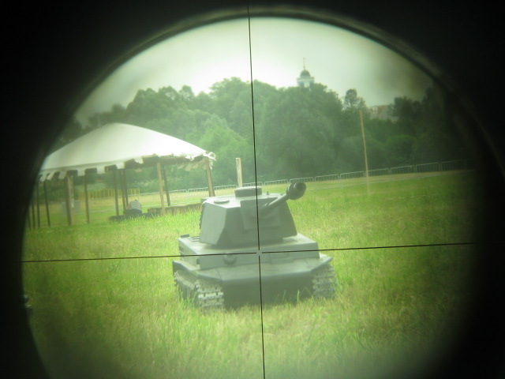
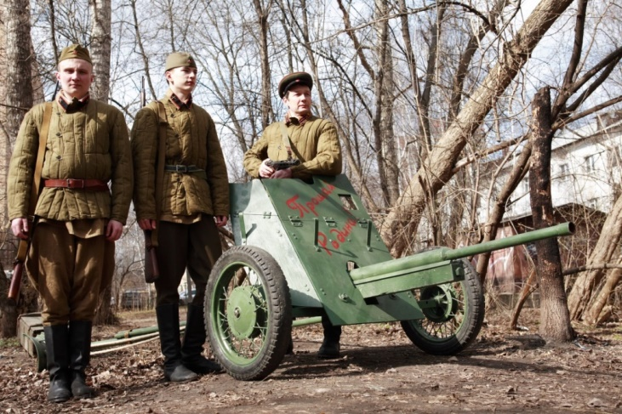
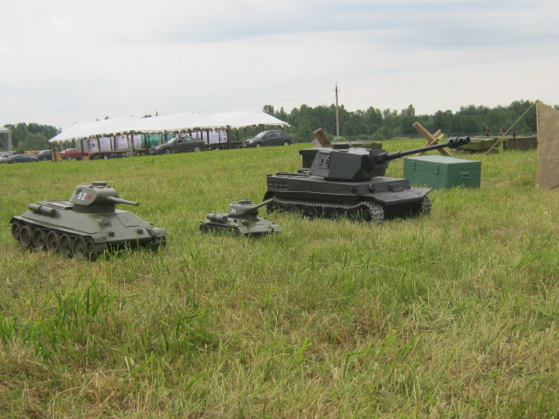
Стоимость площадки (1 миномёт, 1 45-мм пушка, 3 танка, 3 человека + доставка) - 55.000 р + выстрелы оплачиваются отдельно – 300 руб/выстрел

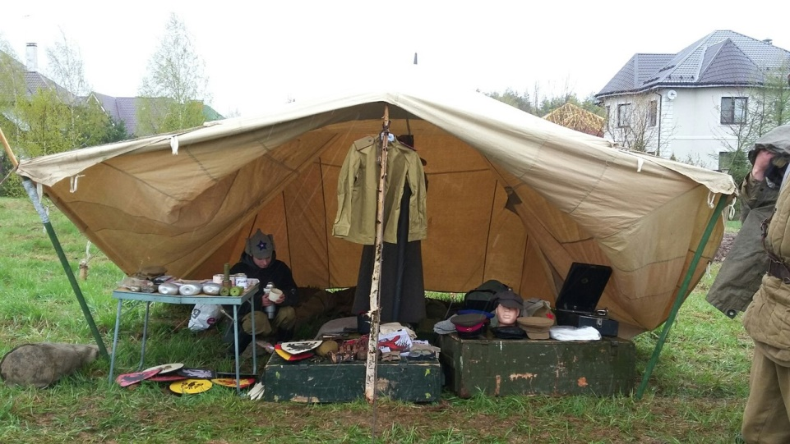
Площадка-магазин исторических вещей
Размер площадки10 х5 м
На площадке зрители могут увидеть и приобрести вещи периода 40 х годов – патефон, примус, снаряжение, форма, плакаты, книги и т.д.
Площадка (1 человек, вещи, палатка + доставка) – 7.000 р

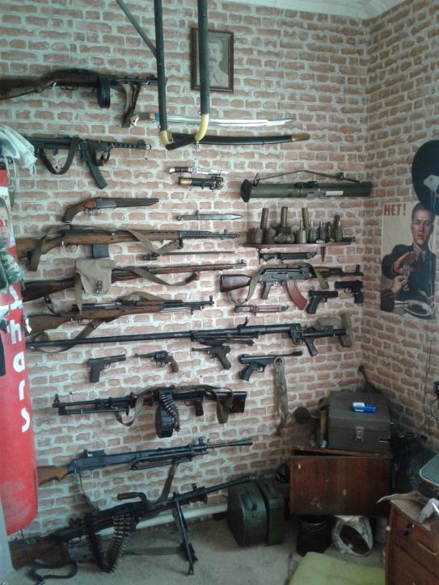
Музейная экспозиция вооружения ВОВ

В экспозиции выставлены предметы снаряжения, вооружения РККА и Вермахта, гранаты и другое имущество. Звучит музыка 40-х. Экскурсовод расскажет, что и зачем находилось на вооружении армий.
Стоимость площадки (1 человек, 2 манекена, стол с гранатами и вещами + доставка) – 20.000 р

Площадка по метанию гранат
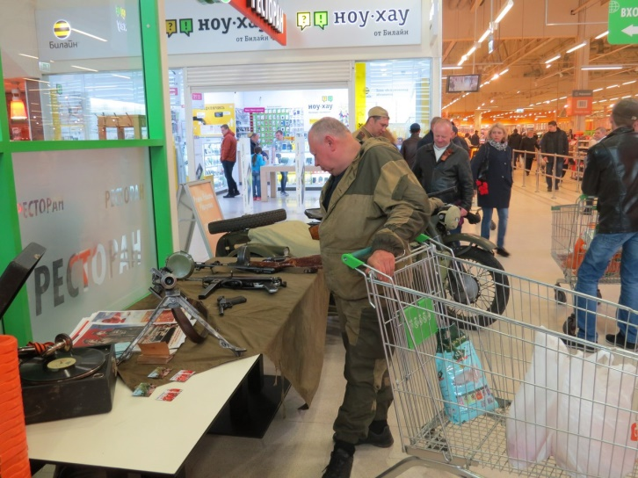
Тренировочная площадка по метанию гранат 10 х10 метров. Любой желающий может потренироваться в метании гранат в цель.
Стоимость площадки (1 человек, 5 гранат, мишени + доставка) – 15.000 р

Мастер-класс «Оружие ВОВ»
В рамках мастер-класса проводится рассказ об оружие времен ВОВ, обучение сборке разборке оружия, выставка оружие. Состав: ППШ, ППС, Шмайсер, Пистолет ТТ, Пистолет Наган, Винтовка Мосин, 2-3 вида гранат, антураж.
Стоимость мастер-класса (2 часа) – 17000 руб.

При заказе нескольких площадок в единой концепции дополнительно оплачивается работа режиссёрской группы.

